Организация центра двигательной активности
во второй младшей группы.

Подготовила воспитатель
МБДОУ «Детский сад №29 г. Челябинска»
Старостина Елена Вениаминовна

Исходя из требований ФГОС ДО и коррекционной направленности МБДОУ, отличительной чертой в комплектации физкультурного уголка является:
- содержательная насыщенность, необходимые и достаточные материалы для всех видов детской деятельности;
- гибкость игрового пространства, полифункциональность среды и игровых материалов (наличие предметов-заместителей);
- вариативность наличие материалов и оборудования, для свободного выбора детей;
- периодическая сменяемость игрового материала, доступность игровых материалов, возможность использовать все элементы среды.

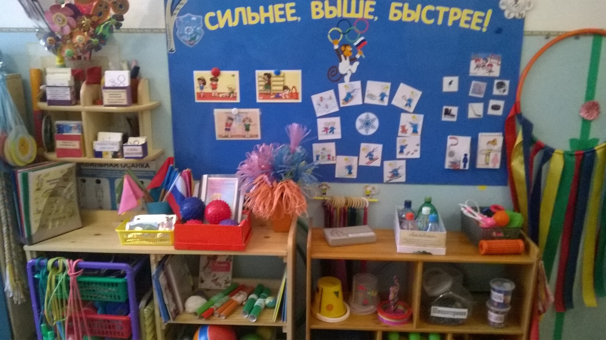

Цель центра двигательной активности:
Привить детям интерес к занятиям физической культурой.
Разнообразить двигательную и коррекционную направленность занятий с детьми с помощью дополнительного оборудования.

Задачи:
1. Создать условия для активизации двигательной деятельности детей во время их бодрствования, широко используя разнообразные яркие игрушки, предметы, пособия, которые являются стимулом к выполнению ими разных движений.
2. Укрепить здоровье и улучшить физическое развитие детей.
3. Сформировать двигательные навыки и умения.
4. Сформировать двигательную активность через самостоятельные виды детской деятельности.
5. Воспитывать потребность ежедневно заниматься физическими упражнениями в дошкольном учреждении и дома.
6. Научить детей самостоятельной двигательной активности в условиях ограниченного пространства и правильному использованию физкультурно – оздоровительного оборудования.
7. Коррекция плоскостопия и предупреждение сколиоза.
8. Формирование и закрепление правильной осанки.
9. Активизация функций дыхательной системы.

Набор физкультурного оборудования
для детей 2 младшей группы.
№ | Наименование | Назначение
1 | Картотека утренней гимнастики. | Содержит методические приемы и методы проведения утренней гимнастики.
2 | Картотека гимнастики после сна. | Содержит методические приемы и методы проведения гимнастики после сна.
3 | Картотека зрительной гимнастики. | Содержит методические приемы и методы проведения зрительной гимнастики; цели, названия и описание упражнений.
4 | Картотека дыхательной гимнастики. | Содержит методические приемы и методы проведения дыхательной гимнастики; цели, названия и описание упражнений.
5 | Картотека артикуляционной гимнастики. | Содержит методические приемы и методы проведения артикуляционной гимнастики; цели, названия и описание упражнений.
6 | Картотека пальчиковой гимнастики. | Содержит методические приемы и методы проведения пальчиковой гимнастики; цели, названия и описание упражнений.
7 | Картотека физкультминуток. | Содержит методические приемы и методы проведения физкультминуток; цели, названия и описание физкультминуток.
8 | Картотека подвижных игр. | Содержит методические приемы и методы проведения подвижных игр; цели, названия и описание игр.
9 | Картотека динамических пауз. | Содержит методические приемы и методы проведения динамических пауз; цели, названия и описание.
10 | Картотека «Минутки здоровья» | Содержит методические приемы и методы проведения минуток здоровья; цели, названия и описание.
11 | Картотека игр для развития речевого дыхания. | Содержит методические приемы и методы проведения дыхательной гимнастики; цели, названия и описание упражнений.
12 | Полумаски. | Для проведения игр.
13 | Дидактические игры | Содержат названия, цели, ход и правила игр.
14 | Демонстрационный материал | Содержат иллюстрационный материал и описание его.
15 | Консультации для родителей | Содержат рекомендации, советы и наглядный материал для родителей.
16 | CD – проигрыватель. | Для прослушивания музыкальных CD – дисков.
17 | CD – диски с записью спокойной музыки. | Для проведения зрительной, дыхательной, артикуляционной гимнастики, гимнастики после сна под музыкальное сопровождение.

Вспомогательные средства
Физкультурное стандартное оборудование
№ | Наименование | Цели и задачи | Коррекционная направленность
1 | Комплект разноцветных кеглей. | Для игры в кегли, для ОРУ, упражнений с прокатыванием мяча, для развития меткости, глазомера. | Развивает у детей ловкость рук, укрепление мышечного корсета. Профилактика плоскостопия (катание кегли стопой).
2 | Игра «Кольцеброс» | Развитие глазомера, меткости, ловкости рук. | Укрепление верхнего плечевого пояса (бросок).
3 | Мячи. | Для игр детей, для упражнений с попаданием в цель. Развивает ловкость, глазомер, меткость, координацию движений, мелкую моторику, восприятие цвета. | Укрепление верхнего плечевого пояса, туловища и мелких мышц рук.
4 | Массажные мячики | Массаж активных точек  (кисти, ладони, стопы, спина). | Развитие мелкой моторики, профилактика плоскостопия.
5  6  7 | Гантели.  Флажки.  Султанчики. | Учить выполнять ОРУ с предметом. Развитие силы рук. | Развивает и укрепляет у детей мышцы плечевого пояса, спины и рук; координации движений. Контроль осанки.
8 | Массажерный набор «Су – Джок». | Для игр детей. | Развивает тактильное восприятие, укрепляет у детей мышцы пальцев рук и ладошек.
9 | Обручи. | Для проведения под-ых игр. Приобретение двигательных навыков; развитие координационных способностей (прокатывание, пролезание, прыжков). | Укрепление поясничных мышц.
10 | Скакалки | Для выполнения и закрепления основных движений. | Укрепление мышц стопы и ног.
11  12  13 | Гимнастические палки  «Разноцветные косички»  «Волшебное бревно» | Развитие основных движений и физических качеств: ловкости, координации, выносливости. | Ходьба – служат для рефлекторного массажа стоп, координации движений; профилактики нарушения осанки и плоскостопия.  ОРУ – укрепляет мышцы плечевого пояса.
14 | Ленточки | Для ОРУ с лентами. Развитие двигательной активности. | Упражнения на осанку, координацию движений; укрепление всех групп мышц тела.
15 | Мешочки | Развитие меткости и глазомера. Можно использовать в ОРУ на физ-ре и гимнастики, подвижных играх. | Укрепление мышц спины и рук; удержание равновесия (вырабатывает привычку правильной осанки); координацию движений; развитие тактильных ощущений.
16 | Платочки | Для ОРУ и подвижных игр. Удержание пальцами ног. Развивать у детей координацию движений. | Профилактика плоскостопия; укрепление мышц ног; координация движений; развитие моторики рук и кистей, ног.
17 | Массажёр роликовый, для спины.  Массажёр роликовый для ног. | Для массажа спины, рук, поясницы.  Для массажа стоп. | Развивает мышцы рук. Укрепление мышечного корсета.  Развивает мышцы ног и стоп, развитие равновесия.
18 | Ростомер. |  | Для профилактики осанки.

Физкультурное нестандартное оборудование
№ | Наименование | Цели и задачи | Коррекционная направленность
1  2 | Гиря.  Гантели. | Учить выполнять ОРУ с предметами. Развитие стойкости, выносливости. | Тренируют мышцы рук. Развивает и укрепляет у детей мышцы плечевого пояса, спины и рук.
3 | «Бусы здоровья» (из киндер) | Для массажа спины, поясницы, тела; укрепление мышечного корсета. | Развивает мышцы рук; улучшает кровообращение. Укрепляет мышечный корсет.
4 | Тренажёры для дыхания: «Ветерок»  «Цветочки»  «Воздушные картинки»  «Звери»  «Горячий чай» | Для проведения зрительной гимнастики. | Для проведения дыхательной гимнастики, укрепляет дыхательную систему.
5 | Карточка «Лево – право». | Упражнение на ориентацию. | Способствует развитию у детей пространственной ориентации.
6 | Карточки – «Бабочка», «Пчелка летит в улей», «Белка добирается до орешков»; тренажёры для глаз Базарного В.Ф. «Восьмёрка», «Круги», «Змейка».  Гимнастика для глаз «Веселая неделька» | Для проведения упражнений на дыхание. | Для профилактики нарушения зрения.
7 | Разноцветные пеньки. | Для перешагивания, перепрыгивания, преодоления препятствий, для бега змейкой. | Способствует развитию координации, чувства равновесия; вырабатывает правильную осанку.
8  9  10  11  12  13  14  15 | Массажная дорожка «Следы».  Массажная дорожка «Цветочная полянка».  Массажные коврики «Палочки», «Круги», «Шипы».  Массажный коврик «Цветная мозаика».  Массажные коврики (травка, шипы, мягкие и жесткие камешки).  Массажная дорожка «Весело шагаем».  Массажная дорожка – трансформер «Травка».  Массажная дорожка из пуговиц. | Развитие координации движений, равновесия. | Для предупреждения, профилактики плоскостопия, массируют стопы ног, способствует формированию сводов стоп.
16 | «Ромашка» (лепестки из разных круп). | Развитие координации движений; обучать ходьбе приставным шагом | Для массажа стопы ног, профилактика плоскостопия; развитие тактильных ощущений.
17 | Массажеры из природного материала:  Шишки, камешки, жёлуди, крышки, пробки. | Обучение основным видам движ-й (ОВД): метание, бросание, перешагивание, перебрасывание помогут в играх; массаж рук и ног. Развитие внимания, терпения, соревнова -  тельных качеств | Укрепление мышц ног и рук; профилактика сколиоза и плоскостопия.
18 | «Моталочки»:  намотай ленту;  мышка. | Развитие быстроты реакции ловкость, координацию движ-й, умение работать в паре, желание выигрывать. | Развивать мелкую моторику мышц кистей рук и пальцев.
19 | «Разноцветная карусель» | Закрепление цвета, учимся становиться в круг, перешагивать, перепрыгивать через ленточки и т.д | Развитие координации движений, правильной осанки.
20 | «Бильбоке», «Серсо» | Развитие глазомера, координации движений, ловкости. | Развитие мышц кисти рук и пальцев.
21 | Стена осанки «Цветок» | Выработать правильную осанку. | Укрепление мышц спины.

